ГБПОУ «Донецкий горный технологический техникум»

Виртуальная книжная выставка,
посвященная дню памяти аварии на Чернобыльской АЭС
«Предупрежденье поколениям новым»

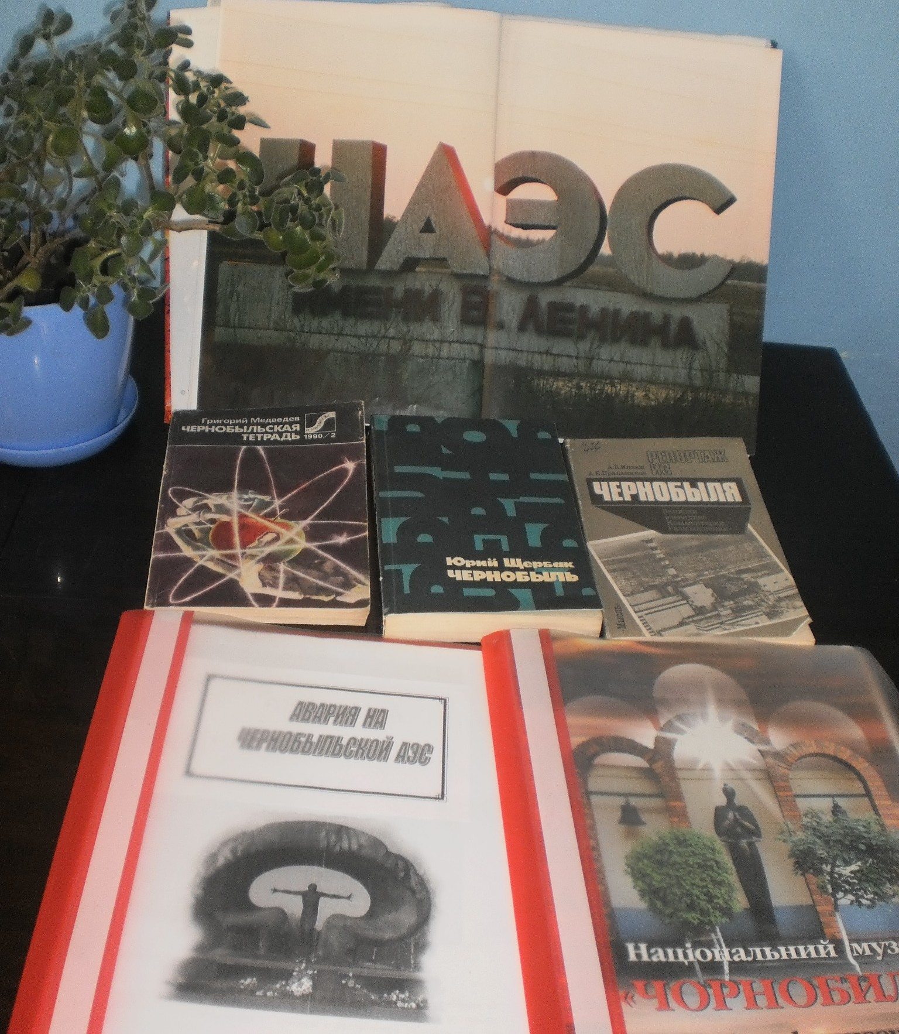 | Цель выставки: экологическое, патриотическое, историческое воспитание студентов, популяризация литературы  Разработчик: библиотекарь  Бондаренко С.Б.

Опись литературы :

- ЧЕРНОБЫЛЬ. Фотоальбом
- Щербак Ю. ЧЕРНОБЫЛЬ. Документальное повествование.
- Медведев Г. ЧЕРНОБЫЛЬСКАЯ ТЕТРАДЬ. Документальная повесть.
- Иллеш А., Пральников А. РЕПОРТАЖ ИЗ ЧЕРНОБЫЛЯ.
Записки очевидцев. Комментарии. Размышления
- Национальный музей «ЧЕРНОБЫЛЬ» подбор материала.

